Управление образования Администрации городского округа город Салават Республики Башкортостан
Муниципальное бюджетное образовательное учреждение
дополнительного образования детей
«Центр детского (юношеского) технического творчества» г. Салават

Методическая разработка
Тема: Организация работы по профилактике детского
дорожно-транспортного травматизма с детьми
младшего школьного возраста.

Выполнил: педагог ДО МБОУ ДОД «ЦД(Ю)ТТ»
Багаутдинова Ксения Александровна
На момент аттестации категории не имею
Заявляемая квалификационная категория: первая

Салават, 2013г.
Содержание
Введение…………………………………………………………………….…3
1. Организация и содержание учебно-воспитательного процесса по профилактике детского дорожно-транспортного травматизма.
  - Планирование профилактической работы……………………….6
  - Организация и содержание образовательного процесса по основам безопасности дорожного движения………………………………….8
  - Принципы, формы и методы обучения и воспитания безопасного поведения на дороге…………………………………………………………….10
  - Особенности организации обучения и воспитания детей 7-11 лет………………………………………………………………………………...18
  - Организация внеклассной деятельности по профилактике детского дорожно-транспортного травматизма…………………………….20
  - Организация и содержание профилактической работы с родителями……………………………………………………………………..21
- Организация работы по профилактике детского дорожно-транспортного травматизма в МБОУ ДОД «ЦД(Ю)ТТ»
  - Основные направления деятельности МБОУ ДОД «ЦД(Ю)ТТ» по профилактике ДДТТ…………………………………………………………..24
  - Занятия в объединении «Знатоки ПДД»………………………….33
Заключение ……………………………………………………………….40
Литература………………………………………………………………..41
Приложения……………………………………………………………….44

Введение
Развитие сети дорог в стране, в городе и рост количества транспорта, как в личном пользовании, так и в народном хозяйстве, породило целый ряд проблем. Среди них аварийность на пассажирском транспорте, обеспечение безопасности водителей и пешеходов.
В связи с нарастанием масштабов и темпов техногенной деятельности современного общества, активности движения на улицах и дорогах, увеличением числа природных катаклизмов, обострением социально-экономических проблем все более актуальными становятся проблемы, связанные с обеспечением безопасности населения и сохранением экологического потенциала окружающей среды. Под профилактикой детского дорожно – транспортного травматизма (ДДТТ) понимается целенаправленная деятельность по своевременному выявлению, предупреждению и устранению причин и условий способствующих дорожно - транспортным происшествиям, в которых погибают и получают травмы дети и подростки. Важно, чтобы работа в этом направлении стала систематичной, только в этом случае она будет иметь результат. Общеобразовательные учреждения являются основными звеньями системы формирования у детей необходимых знаний, умений и навыков безопасного и правопослушного поведения.
Однако, в общеобразовательных школах на изучение Правил дорожного движения и выработку практических навыков поведения на дороге выделяется один час в неделю, что является недостаточным для успешного обучения детей. В настоящее время требуется обновление организационных форм профилактики детского дорожно-транспортного травматизма и методических обеспечений данного направления работы. Необходимо применять новые педагогические технологии в развитии, обучении и воспитании несовершеннолетних, анализировать степень понимания ими опасных и безопасных дорожных ситуаций, уделять больше времени проведению практических занятий по отработке и применению знаний правил дорожного движения. Всегда учитывать возрастные и психофизиологические особенности поведения детей и подростков в дорожной среде. Что в свою очередь значительно влияет на результат работы.
Большая роль в профилактике детского дорожно-транспортного травматизма и изучения Правил дорожного движения имеет работа объединения «Знатоки ПДД» в МБОУ ДОД «ЦД(Ю)ТТ». Целью объединения «Знатоки ПДД» является формирование у обучающихся сознательного и ответственного отношения к собственному здоровью, к личной безопасности и безопасности окружающих, приобретение ими умения сохранить свою жизнь и здоровье в повседневной жизни и в неблагоприятных и опасных ситуациях, умения оказывать само и взаимопомощь. Безопасность дорожного движения - одно из приоритетных направлений работы педагога дополнительного образования объединения «Знатоки ПДД». И это не случайно, ведь актуальность и практическая значимость обучения подчеркивается высокими статистическими данными.
В данной методической разработке хотелось бы отразить систему работы по профилактике ДДТТ в целом, а также выделить основные направления работы, применяемые формы и методы.
Исходя из вышесказанного, цель работы заключается в обобщении и систематизации опыта работы по профилактике детского дорожно-транспортного травматизма и изучения Правил дорожного движения.
Цель конкретизирую в задачах.
Задачи:
- определить основные направления деятельности педагога ДО по предупреждению детского дорожно-транспортного травматизма и раскрыть их содержание;
- выстроить формы сотрудничества и взаимодействия учреждения дополнительного образования с заинтересованными структурами в работе по профилактике детского дорожно-транспортного травматизма;
- проанализировать эффективность работы выстроенной системы по данному направлению.
Глава1. Организация и содержание учебно-воспитательного процесса по профилактике детского дорожно-транспортного травматизма.

1.1. Планирование профилактической работы
Любая работа в учреждении дополнительного образования детей должна осуществляться согласно плану, так как педагогика не терпит стихийного подхода. Все планы начинаются с анализа работы или диагностики проблемы. Так и педагог дополнительного образования совместно с заместителем директора по УВР планируют работу по профилактике ДДТТ на основе анализа работы предыдущего периода. Планирование профилактической работы осуществляется в соответствии с научными принципами. Планы строим конкретные, обоснованные и реальные для выполнения. Составляются они на основе статистических данных и факторного анализа причин и условий, способствующих возникновению аварийной ситуации на дороге. В планах определяем исполнителей, сроки, формы и методы решения конкретных вопросов по профилактике ДДТТ. Планы согласуются и утверждаются субъектами, заинтересованными в проведении конкретных профилактических мероприятий.
Вся деятельность по профилактике ДДТТ строится с учетом индивидуальных особенностей, дифференцируется по возрастным периодам и ведется по трем основным направлениям:
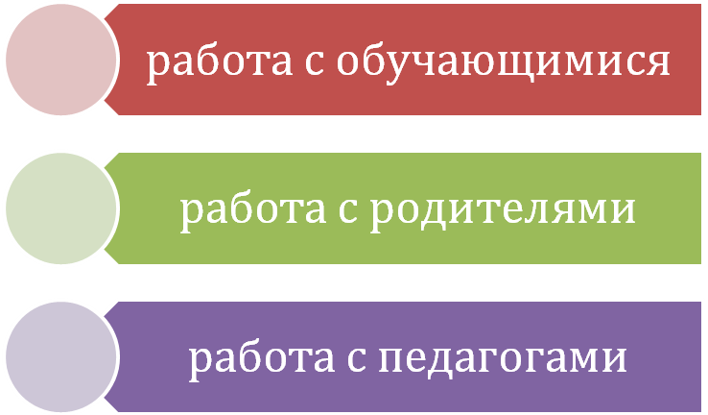

Планируя свою работу по пропаганде правил дорожного движения и других правовых знаний, действующих в сфере дорожного движения, стараюсь информировать детей о состоянии и проблемах детского дорожно-транспортного травматизма, как в нашем городе, так и по всей Республике Башкортостан.
Следующее, что обязательно учитываю при планировании – это приобретение соответствующей учебно-методической литературы, наглядных пособий, технического оснащения кабинета и школьной автоплощадки, «уголков безопасности». Хорошее методическое обеспечение помогает повысить качественный уровень усвоения знаний обучающихся по данной теме. А также в плане мы четко определяем проведение внеклассных мероприятий: тематических утренников, творческих смотров-конкурсов, викторин, соревнований, экскурсий, выступление агитбригад, профилактических акций и рейдов в микрорайоне школ совместно с инспекторами ГИБДД. При планировании работы, важное значение имеет работа кружка «Юных инспекторов дорожного движения», которые занимаются активной пропагандой правил дорожного движения среди детей и подростков, предупреждением их нарушений.
В план работы по профилактике ДДТТ также входит взаимодействие с заинтересованными структурами - ГИБДД, средствами массовой информации, КДЦ «Агидель», ДК «Нефтехимик», общеобразовательными и дошкольными учреждениями, учреждениями дополнительного образования детей.
Немаловажное значение придается и работе с родителями и педагогами. В план на текущий учебный год включаем проведение консультаций, семинаров, индивидуальных бесед для педагогов и родителей обучающихся.
По окончании срока действия планов анализируются результаты проделанной работы по профилактике ДДТТ, выявляются положительный опыт и недостатки в организации этой работы.

1.2. Организация и содержание образовательного процесса по основам безопасности дорожного движения.

Охрана здоровья и жизни детей предполагает организацию обучения правилам дорожного движения, таким образом, чтобы у каждого обучающегося сформировалась жизненно-важная потребность не только в изучении, но в соблюдении правил дорожного движения.
В объединении «Знатоки ПДД» педагоги ДО работают по авторским и модифицированным программам и предлагают детям более углубленное изучение Правил дорожного движения, безопасного поведения на дороге, правилам велосипедиста с практическими занятиями на велосипеде в автогородке.
Целью обучения правилам дорожного движения является: усвоение ими содержания правил и формирование у них умения использовать знания правил для принятия решений в реальных условиях дорожного движения, без чего не возможно обеспечение безопасности на дороге. Указанная цель может быть достигнута соответствующими формами, методами и приемами обучения и воспитания.
Образовательный процесс по основам безопасного поведения детей и подростков на улицах и дорогах проводится с учетом педагогических требований, направленных на решение следующих задач:
Развитие познавательных способностей учащихся, позволяющих им правильно и безопасно ориентироваться в дорожной среде.
Обучение обучающихся знаниям, умениям и навыкам безопасного поведения на улицах и дорогах
Воспитание и выработка навыка правопослушного поведения в условиях дорожной среды

Изучение обучающимися правил дорожного движения и формирование навыка безопасного поведения на улицах и дорогах я, как педагог ДО, осуществляю:
- на занятиях объединения «Знатоки ПДД»,
- интегрированных уроках,
- в ходе внеклассных мероприятий.
- деятельности отряда юных инспекторов движения.
Учебные занятия стараюсь проводить в специально оборудованном кабинете по ПДД, а отработку практических навыков на автогородке, который расположен на базе МБОУ «СОШ №23», в спортивном зале. Для качественного усвоения знаний я широко использую наглядные пособия, которые отображают средства регулирования (дорожные знаки, разметка, сигналы регулировщика, сигналы светофора и правила их применения), иллюстрируют действия, предписанные в ПДД в случаях применения различных средств регулирования, наглядно воспроизводят содержание отдельных требований, предъявляемых к пешеходам и транспортным средствам. Для этого важно, чтобы в кабинете имелись:
- уголок безопасности,
- технические средства обучения и медиатека,
- разнообразный дидактический материал,
- учебно-методическая литература,
- макеты безопасных маршрутов и дорожных знаков и т.д.

1.3 Принципы, формы и методы обучения и воспитания
Дети – это особая категория пешеходов и пассажиров к ним нельзя подходить с той же меркой , как ко взрослым, а потому дословная трактовка правил для них неприемлема. Нормативное изложение обязанностей пешеходов и пассажиров на недоступной младшим школьникам дорожной лексике , требующей от них абстрактного мышления, затрудняет их обучение и воспитание. Для обучения школьников правилам дорожного движения реализуются следующие принципы:
- развивающего обучения
- преемственности
- последовательности
- постепенности
- доступности
- наглядности
- единства воспитания и обучения
При обучении наиболее целесообразны следующие формы проведения занятий:
- традиционное
- интегрированное
- игра (игры-упражнения, сюжетно-ролевые игры и т. Д.)
- экскурсия
- самостоятельная работа с наглядными средствами обучения – плакатами, иллюстрациями в учебных рабочих тетрадях
- практические занятия на специально оборудованных для детей школьных автоплощадках, , автогородках, тренажерах.
Целесообразно использование устных методов изложения материала:
- рассказ
- рассказ-объяснение
- беседа
- лекция
При ведении учебных занятий я применяю все известные мне педагогические технологии и инновационные методы обучения. От моей инициативы и профессионального мастерства во многом зависит эффективность обучения правилам дорожного движения. Я как педагог должна знать их и уметь преломлять содержания правил, не искажая сути, на доступный и понятный детям язык, дозируя необходимую информацию в соответствии с возрастом учащихся. Особенность обучения правилам дорожного движения состоит в том, что в отличие от других учебных наук, учащиеся должны быть заинтересованы не столько получить хорошую оценку знаний, сколько научиться правильно и безопасно вести себя на улицах и дорогах.
Воспитание применительно к сфере дорожного движения - это формирование, развитие и совершенствование системы знаний, умений и, навыков, взглядов, убеждений, качеств личности, устойчивых привычек правопослушного и безопасного поведения на улицах, дорогах и транспорте. Целью воспитания и обучения правилам дорожного движения является сохранение жизни и здоровья детей и подростков, приучение их к установленному порядку в области дорожного движения.
Младшие школьники еще не вполне осознают, что такое вообще опасность. Потому их надо обучать безопасному поведению. Тогда у них сформируется умение прогнозировать опасность и ее последствия, способность правильно оценить свои возможности. Обучающимся необходимо прививать психологическую устойчивость к опасным ситуациям, дисциплинированность, осторожность, наблюдательность, личностные качества, которые помогут ему адаптироваться в дорожной среде.
Культура поведения детей на улице, дороге и транспорте во много зависит от ближайшего окружения и нравственной атмосферы в семье. Воспитание, как психолого-педагогическое воздействие направлено на обеспечение дорожной безопасности ребенка и должно осуществляться одновременно в семье и в образовательном учреждении. Чтобы достичь положительных результатов в воспитании, необходимо учитывать педагогические закономерности.
Эффективность воспитания зависит от интенсивности обратных связей между педагогом и обучающимся, величины, характера и обоснованности корректирующих воздействий на их поведение. Если педагог поддерживает правильные действия и вовремя устраняет ошибки, ребенок быстро научится безопасно вести себя на улицах и дорогах. Чтобы правила прочно усваивались, необходимо использовать в учебно-воспитательном процессе эмоции, разум и действие. Если ребенок равнодушен, пассивен, не переживает того, что хочет привить ему педагог, то и результатов не будет. Понимание и сознание безопасных действий надо проверять в реальных условиях. Возможности детей не всегда совпадают с требованиями преподавателя. Бывает так, что, свободно владея знаниями правил, ребенок неловок и неуклюж при выполнении определенных элементарных действий.
Таким образом, закономерности отражают главные связи между условиями дорожной среды и результатами воспитания. В процессе обучения дети усваивают стереотипы безопасного поведения. Организация воспитательного процесса и проведение учебных занятий по безопасности дорожного движения строится на основе принципов и методов воспитания.

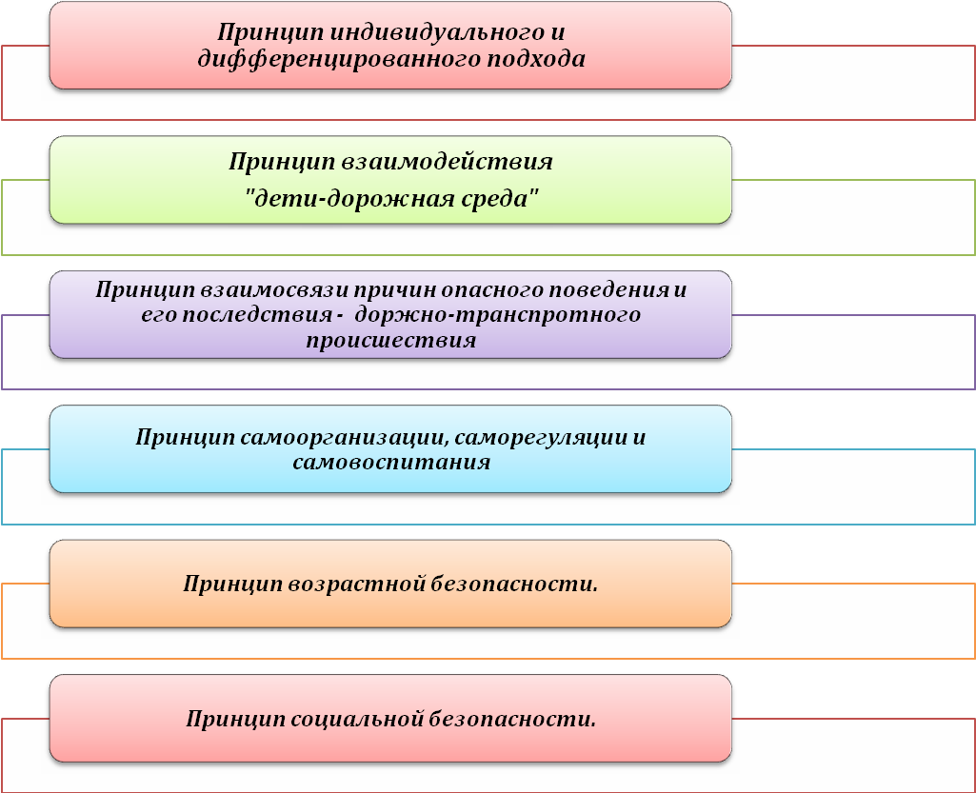
Принципы воспитания - это основа действенного решения воспитательных задач.

Принцип индивидуального и дифференцированного подхода предполагает учет личностных, возрастных особенностей детей и уровня их психического и физического развития. Так, у младших школьников недостаточно развито целостное восприятие дорожной среды и неустойчивое внимание. Реакция на резкие звуковые и световые сигналы бывает неадекватной. Неожиданное появление автомобиля далеко не всегда вызывает быструю двигательную реакцию, бывает и наоборот, приближение опасности порождает растерянность, беспомощность и заторможенность.
Увидев машину, ребенок не может определить, как быстро она приблизится к нему. Заметив один автомобиль, он не видит другой. Дети 7 лет замечают на дороге только то, что им известно. Если ребенок не знает особенностей движения транспорта, то ни как не реагирует на его появление.
На основе индивидуального и дифференцированного подхода к учащимся, изучения черт их характера, темперамента, установок, интересов, мотивов поведения можно воспитать у них положительные привычки, приучить к дисциплине и культуре поведения в сфере дорожного движения.
При этом преподаватель в большей мере использует свой авторитет. Воспитание требует отношение к каждому ребенку, как к личности наделенной собственными чувствами, взглядами, мыслями и волей. Отношение к нему как к маленькому, постоянная и назойливая опека лишь тормозит его психическое развитие.
Принцип взаимодействия «дети – дорожная среда». Чем меньше возраст школьников, тем легче формировать у них социальные чувства и устойчивые привычки безопасного поведения. Пластичность их нервной системы позволяет успешно решать многие воспитательные задачи.
Детское восприятие окружающей среды во многом определяется вербальной информацией взрослых, обращающих внимание на светофор, пешеходный переход, опасность на дороге, скорость движения машин и т.д. При этом следует иметь в виду, что дети слабо ориентируются в дорожных условиях, поскольку неспособны в полной мере оценить изменения формы и положения движущегося автомобиля – скорость и расстояние до него. Кроме того у ребенка недостаточно развито боковое зрение. Поэтому воспитывая семилетних детей, нельзя требовать от них осознанных и четких, безопасных действий на дороге. В этом ошибка стандартного подхода к ним, как к десятилетним. Даже хорошо зная правила перехода улиц и дорог и сигналы светофора, ребенок не может вполне безопасно вести себя, так как часто падает из-за несовершенства координации движений. Не рекомендуется приучать младших школьников самостоятельно переходить дороги с интенсивным движением и стоять посередине на осевой линии, где шаг назад или вперед может стоить жизни.
Двигательная реакция определяется уровнем развития у детей центральных регуляторных физиологических механизмов, обеспечивающих равновесие. Необходимые двигательные навыки и умения они приобретают с возрастом и в процессе обучения и воспитания.
Принцип взаимосвязи причин опасного поведения и его последствия: Дорожно - транспортного происшествия. Учащиеся должны знать, какие опасности могут подстерегать их в дорожной среде. Вместе с тем нельзя чрезмерно акцентировать их внимание только на этом. Внушая страх перед улицей и дорогой, можно вызвать обратную реакцию. Во- первых, это искушение рискнуть, перебегая дорогу. Во – вторых, внушение страха может сделать ребенка неуверенным и беспомощным и обычная ситуация на дороге покажется ему опасной. И тогда он может растеряться и испугаться.
Преподаватель должен не только воспитывать детей, но и проводить профилактическую работу с родителями. То есть постоянно объяснять, что они обязаны сопровождать своих детей по улицам и дорогам с интенсивным движением транспорта. Даже хорошо зная правила, дети попадают в ДТП именно в силу возрастных и психофизиологических особенностей поведения.
Принцип возрастной безопасности. У младших школьников довольно рано появляются стремление самостоятельно ходить в школу, гулять по улице. С одной стороны это надо одобрять, чтобы не тормозить развитие волевых качеств ребенка, с другой - необходимо воспитывать понимание опасности дорожной среды и вырабатывать привычки, умения и навыки безопасного поведения. Важно иметь в виду, что у младших школьников наблюдается довольно большое расхождение между знаниями и фактическими действиями. Это объясняется, как правило, легкой отвлекаемостью, импульсивностью, спешкой, заинтересованностью, увлеченностью чем – либо, когда они находятся на дороге. С раннего детства, еще до школы ребенку необходимо разъяснять суть явлений в дорожной среде, опасность движущихся объектов, показывать, например: что машина не может сразу остановиться перед пешеходом. Нужно формировать, развивать и совершенствовать целостность восприятия опасной дорожной среды, показывать конкретные безопасные действия выхода из опасных ситуаций.
Принцип социальной безопасности. Дети должны понимать, что они живут в обществе, где надо соблюдать определенные нормы и правила поведения. Соблюдение этих правил на дорогах контролирует ГИБДД. Инспектор дорожно-патрульной службы выявляет нарушителей среди водителей и пешеходов и наказывает их: предупреждает или штрафует. Правила дорожного движения нужно соблюдать для общей безопасности, так как неправильные действия ребенка на улице и дороге опасны и для него самого и для окружающих.
Принцип самоорганизации, саморегуляции и самовоспитания. Этот принцип реализуется при осознании детьми правил безопасного поведения. Тогда они достаточно легко, без сопротивления регулируют свое поведение, наблюдают за сверстниками, замечают нарушения правил дорожного движения взрослыми и часто не понимают и возмущаются, почему те поступают рискованно и не соблюдают правила. Для подкрепления самовоспитания нужен положительный пример взрослых. Поэтому педагог доложен воспитывать вместе с детьми и их родителей.

Методы воспитания - это способы психолого–педагогического воздействия на сознание, волю, чувства, поведение обучающих. Я в своей работе стараюсь применять следующие методы:
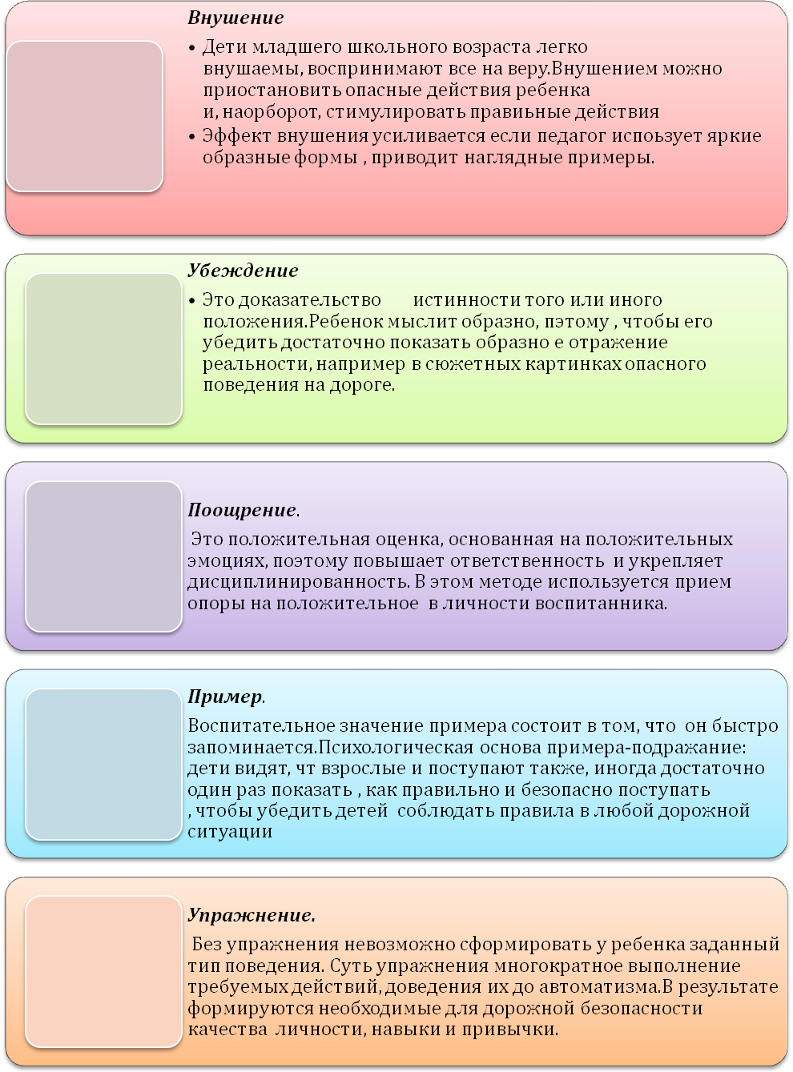
1.4 Особенности организации обучения и воспитания детей
7-11 лет.
Занятия по правилам дорожного движения для детей начинают проводить с детского сада. Мы продолжаем эту работу. При этом важно сохранить преемственность и помнить, что в этом возрасте у детей внимание неустойчивое, они легко отвлекаются на все интересное и необычное (непроизвольное внимание).
От детей данного возраста нельзя требовать больше того, что они могут усвоить. Ни в коем случае нельзя перегружать их непонятной им дорожной информацией. Самоконтроль запоминания происходит, например, у детей на уровне узнавания. Непроизвольное запоминание у них эффективнее произвольного. Вместо увеличения объема знаний (что как раз часто наблюдается в практике обучения детей ПДД) следует обращать внимание на точность образов и понятий, которыми пользуются дети. Дорожную лексику из правил дорожного движения необходимо вводить дозами и постепенно. Следует иметь в ввиду, что знания у младших школьников всегда связаны с речью, ведь они знают только то, что могут объяснить своими словами.
О предметах, объектах и явлениях дорожной среды дети судят часто односторонне по единым внешним признакам. Умозаключения опираются на наглядные образы, данные в восприятии. Выводы делаются не на основе логических аргументов, а путем соотнесения суждения с воспринимаемыми сведениями.
В процессе обучения младшие школьники усваивают стереотипы безопасного поведения, которые действуют лишь в ситуациях, аналогичным изученным на занятиях. Однако реальная дорожная обстановка вынуждает отступать от предполагаемых конкретных действий. Это связано с изменчивостью дорожных условий, а также индивидуальностью личности ребенка.
Эффективность обучения состоит в том, чтобы дети не только овладели знаниями правил безопасного поведения, но и научились бы адекватно реагировать на постоянно меняющуюся дорожную обстановку. Опасности могут подстерегать их на проезжей части дороги, во дворах, жилых зонах, на тротуарах, обочинах, при посадке и высадке из транспорта.
Важно, чтобы дети поняли, осознали и осмыслили запреты, направленные в конечном счете на сохранение жизни и здоровья. Если же запретов много, ребенок неизбежно начинает их нарушать. Поэтому на каждое «нельзя» должно быть определенное «можно».
Младшие школьники очень подвижны. Поэтому для них я для занятий обязательно разрабатываю специальные упражнения в дидактических и ролевых играх для поддержания мышечного тонуса, отработки внимания, наблюдательности, произвольных действий и развития двигательной координации.
При обучении младших школьников принимаю во внимание, что они в силу своих возрастных и психических особенностей не вполне осознают, что такое вообще опасность. Поэтому применяя методы внушение, убеждение, пример, формирую у них умение прогнозировать опасность, ее последствия и правильно оценивать свои способности. Стараюсь привить детям психологическую устойчивость к опасным ситуациям, дисциплинированность, осторожность, наблюдательность, личностные качества, которые помогут им адаптироваться к дорожной среде.
На занятиях объединения «Знатоки ПДД», при изучении тем безопасность на дорогах, успешно применяю игровые технологии (ролевые игры), так как игра – один из основных видов деятельности обучающихся первой ступени. Кроме того я использую разнообразный дидактический материал, имеющийся в кабинете изучения ПДД: дорожные знаки, макеты безопасных маршрутов, вопросы викторин, загадки, кроссворды, ребусы и т.д.
Ошибка стандартного подхода в обучении младших школьников состоит в том, что от них требуются осознанные и четкие безопасные действия на дороге. Этого делать нельзя, так как ребенок, даже хорошо знающий правила перехода дорог, не сможет вполне безопасно вести себя из-за несовершенства у него координации движений.
Перед началом занятий по дорожной тематике (для первичного ознакомления) и в конце образовательного процесса, для закрепления учебного материала я провожу экскурсии по городу, на которых дети знакомятся с дорожной средой, знаками регулирования, правилами поведения на дороге. В проведении экскурсий помощь оказывают родители.

1.5 Организация внеклассной деятельности по профилактике дорожно –транспортного травматизма среди несовершеннолетних
Средством формирования устойчивых навыков безопасного поведения на улицах и дорогах является внеклассная работа. Изучать ПДД можно не только на специальных уроках, но и на занятиях в системе дополнительного образования. Кроме традиционных профилактических бесед, мы включаем в соответствии с возрастными особенностями обучающихся, различные формы работы.
Так, для младших школьников я применяю следующие формы работы:
- викторины, олимпиады, соревнования с привлечением старшеклассников юношеских автомобильных школ (ЮАШ);
- экскурсии по городу;
- тематические классные часы;
- утренники, праздники;
- творческие конкурсы (рисунков, плакатов, поделок, стихов, песен и др.);
- посещение театрализованных и кукольных представлений;
- практические занятия по отработке навыков перехода дорог и перекрестков на автоплощадке.
МБОУ ДОД «ЦД(Ю)ТТ» организует и проводит следующие конкурсы в которых участвуют обучающие объединения «Знатоки ПДД»:
- конкурс рисунков «Шлем всему голова»;
- конкурс рисунков по ПДД «Пассажир и автокресло дружат»;
- конкурс поделок «Самый важный дорожный знак»;
- городской праздник «Посвящение первоклассников в пешеходы»
- конкурс «Лучший велосипедист»
- слет отрядов ЮИД «Безопасное колесо»
- познавательные экскурсии в ОГИБДД
- кинолектории КДЦ «Агидель», кинокомплекс «Октябрь».
Организация встреч с инспекторами ГИБДД проводится регулярно, в соответствии с планом. На них ребята повторяют правила, отрабатывают практические навыки перехода перекрестка по сигналам регулировщика, участвуют в различных играх на внимание, используя ситуационный метод, разбирают ошибки в поведении пешеходов, получают много новой, интересной и важной информации.
Польза в проведении мероприятий такого рода для детей, как в течение учебного года, так и в каникулярное время очевидна.
Таким образом, разнообразные формы деятельности позволяют обучающимся приобщиться к основам культуры в дорожной среде, освоить на занятиях, в играх, соревнованиях, конкурсах умения и навыки безопасного и правопослушного поведения на улицах и дорогах
1.6 Организация и содержание профилактической работы с родителями
Одна из форм профилактики детского дорожно-транспортного травматизма – работа с родителями.
Исследования показывают, что подавляющее число родителей не знают Правил дорожного движения. Многим родителям неизвестны психофизиологические особенности поведения детей в дорожной среде – основные причины несчастных случаев и аварий. Поэтому родителям необходимо раскрыть причины и условия, способствующие дорожно-транспортным происшествиям (ДТП) с участием детей. Родители должны знать опасные места в районе школы и дома, где их дети гуляют самостоятельно.
Некоторые родители испытывают трудности в воспитании и обучении детей безопасному поведению на улицах и дорогах. Они нуждаются в педагогических советах. Следовательно, организуя учебно-воспитательный процесс с воспитанниками необходимо методически обеспечить и работу с родителями. В можно применять следующие формы занятий:
- лекции
- проведение тематических бесед
- вовлечение родителей в совместное участие в мероприятиях (в проведении тематических классных часов, утренников и праздников, оказание помощи в оформлении Уголков безопасности)
- индивидуальная работа с родителями, дети которых входят в группу риска (слишком активные, непредсказуемые на улицах и дорогах и, наоборот, заторможенные, неуверенные в себе, испытывающие чувство страха, имеющие замедленную реакцию на опасность).
- выпуск информационных буклетов, памяток, оформление тематических стендов.
Профилактическую работу с родителями целесообразно проводить перед началом каникул и сразу после них. Осенью дети идут в школу, отвыкнув за лето от движения транспорта на улицах. Дети теряют бдительность и в каникулы, когда предоставлены сами себе.
На занятиях с родителями давать следующие установки:
- постоянно контролировать поведение детей, даже когда они гуляют во дворах, жилых зонах, идут по тротуару;
- при переходе дорог с интенсивным движением крепко держать за руку детей и разъяснять им правила безопасного перехода и др.
- учить детей на собственном примере.
Немаловажную роль играет умение настроить родителей на желание взаимодействовать с образовательным учреждением. Давать советы родителям по вопросам воспитания и обучения детей с учетом их индивидуальных особенностей и уровня психического и физического развития.
Совместная работа образовательного учреждения и семьи может стать успешной и дать положительные результаты, если родители будут проявлять интерес к воспитанию ребенка и находясь с детьми на улицах и дорогах, соблюдать Правила дорожного движения, показывая на личном примере, как это нужно делать. А также при участии родителей в качестве партнеров своих детей в широком спектре профилактических и воспитательных мероприятий (конкурсах, викторинах, праздниках, ролевых играх, творческих занятиях и др.).
Вывод
- Постоянный рост активности движения на дорогах выдвигает проблему детского дорожно-транспортного травматизма на одно из первых мест по своей значимости. В этой связи большое значение приобретает организация дополнительного обучения в объединениях «Знатоки ПДД», для приобщения детей к среде обитания современного человека, к сознательному определению своего места в сфере дорожного движения, тем самым придавая важное значение более углубленному изучению ПДД.
- Организация работы по профилактике детского дорожно-транспортного травматизма должна осуществляться согласно плану.
- Обучение правилам дорожного движения необходимо вести с учетом возрастных особенностей детей, используя различные принципы, формы и методы.
- Разнообразные формы внеурочной деятельности позволяют обучающимся приобщиться к основам культуры в дорожной среде, освоить на занятиях, в играх, соревнованиях, конкурсах умения и навыки безопасного и правопослушного поведения на улицах и дорогах.
- Эффект профилактической работы во много зависит от соединения процесса обучения и воспитания в единую систему, включающую в себя всех заинтересованных субъектов
Глава 2. Организация работы по профилактике детского дорожно-транспортного травматизма в МБОУ ДОД «ЦД(Ю)ТТ»
2.1 Основные направления деятельности МБОУ ДОД «ЦД(Ю)ТТ» по профилактике ДДТТ.
- Реализация городской программы "Перекресток";
- Организация городских мероприятий по безопасности дорожного движения (выставок, профилактических акций, конкурсов, праздников) среди ОУ, ДОУ и УДОД Г. Салавата;
- Информационно-методическая деятельность;
- Информационно-аналитическая деятельность.
1. Реализация городской программы "Перекресток"
Воспитание безопасного поведения ребенка на дорогах – задача, которая решается совместными усилиями МБОУ ДОД «ЦД(Ю)ТТ», Отдела образования Администрации г. Салавата и ОГИБДД г. Салавата. Работа в этом направлении ведется целенаправленно в соответствии с городской программой «Перекресток», реализация которой осуществляется с 2003 года.
Целью программы является расширению и углубление знаний в сфере дорожного движения.
Для достижения указанной цели решаются следующие задачи:
- Организация среды жизнедеятельности детей, направленной на становление, развитие личности;
- Обучение безопасному поведению на дороге;
- Развитие умений, навыков, способностей быстро реагировать в сложных экстремальных ситуациях на дорогах;
- Формирование бережного, уважительного отношения к окружающим, в данном случае, к участникам дорожного движения;
- Знакомство с историей развития ПДД, историей регулирования дорожного движения, историей развития дорог, транспорта в стране, в Республике Башкортостан, за рубежом.
В соответствии с Законом РФ «О безопасности дорожного движения», в целях пропаганды безопасного образа жизни в сфере дорожного движения среди детей и предупреждения детского дорожно-транспортного травматизма в 2003г. был создан городской штаб ЮИД на базе МБОУ ДОД «ЦД(Ю)ТТ».
Городской штаб ЮИД:
- систематизирует и направляет деятельность ОУ, родителей, органов государственной власти по формированию у детей основных умений и навыков безопасного поведения детей на дорогах и обучению навыкам быстрого реагирования в сложных и экстремальных ситуациях на проезжей части.
- создает условия для эффективного изучения Правил безопасного поведения на дорогах и улицах, способствует педагогам в овладении навыками проведения профилактической работы по предотвращению ДДТТ и пропаганде ПДД.
- проводит массово-разъяснительную практическую работу по пропаганде дорожного движения в ОУ.
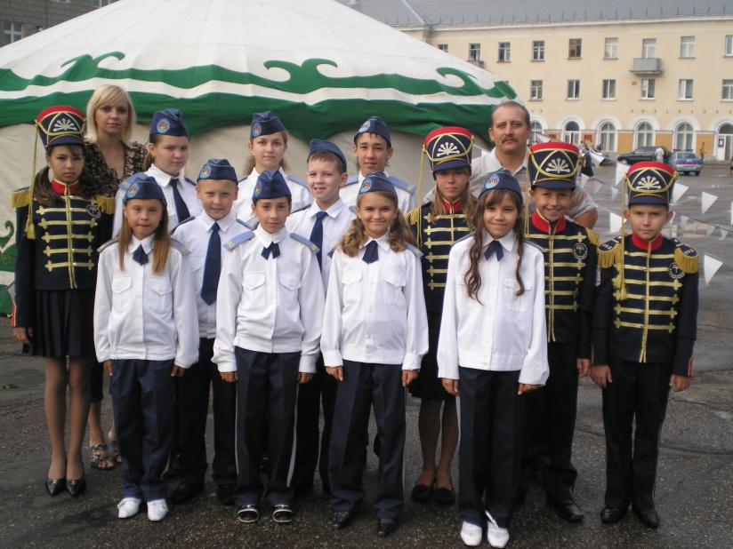
- организует и проводит методическую учебу педагогов,
- осуществляющих работу по профилактике ДДТТ.
Педагогами МБОУ ДОД «ЦД(Ю)ТТ» разработаны образовательные программы по изучению Правил дорожного движения с детьми младшего и среднего школьного возраста. На базе школ № 18, № 21, № 23, лицей № 8 ведутся занятия в объединениях «Знатоки ПДД». Занятия по программе позволяют системно доводить до детей правила безопасного поведения на улице, формировать навыки самостоятельного поведения на дороге, воспитывать сознательное и ответственное к личной безопасности. Мониторинг обучающей деятельности показывает, что дети стали лучше знать правила дорожного движения, ориентироваться в дорожных ситуациях. На занятиях объединения используются активные формы обучения (ролевые и деловые игры, мозговой штурм, коллективно-творческая деятельность, патрулирование) и такие технологии, как здоровьесберегающие, информационные, проектные и игровые. В результате, которых дети включаются в практическую деятельность и оказываются в различных условиях, воссоздающих ситуации безопасного поведения на дорогах и улицах.
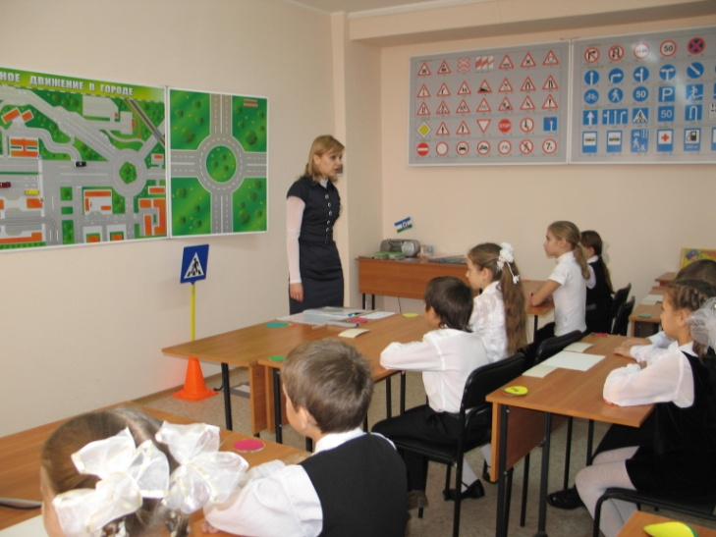

За каждым образовательным и дошкольным учреждением закреплен сотрудник ГИБДД, который проводит работу по профилактике детского дорожно-транспортного травматизма и оказывает методическую помощь. На территории СОШ №23 ОГИБДД построило автогородок, который используется для обучения детей практическим навыкам безопасного поведения на дороге. Во всех общеобразовательных и дошкольных учреждениях имеются автоплощадки, уголки по безопасности дорожного движения, комнаты или кабинеты по безопасности дорожного движения.
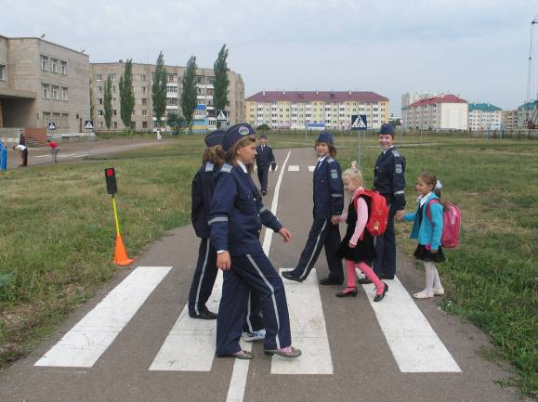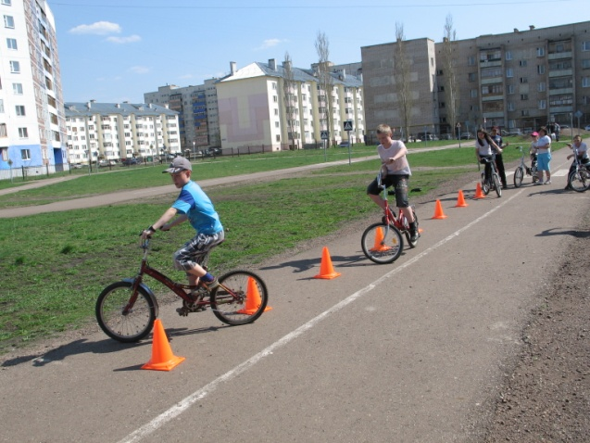
Ежегодно каждый первоклассник получает ФЛИКЕР – световозвращатель для пешеходов.
Задачами совместной работы МБОУ ДОД «ЦД(Ю)ТТ» и ОГИБДД являются:
Образовательная - дает возможность ее участникам приобрести знания правил дорожного движения, умения по оказанию первой медицинской помощи, в организации массовых мероприятий, знания по основам безопасности, связанные непосредственно с дорожным движением, и т.д.;
Развивающая - участники пополняют свои знания на культурном, интеллектуальном, физическом уровне;
Воспитательная - правовое воспитание детей и подростков, пропаганда безопасности дорожного движения;
Практическая - дает участникам возможность найти ответы на многие вопросы, ощутить значимость выполняемых заданий, обязательств.
Эффективность и качество профилактической работы во многом зависит от взаимодействия центра с заинтересованными структурами

Учреждения дополнительного образования детей

Театр кукол «Чебурашка»

Кинокомплекс «Октябрь»

КДЦ «Агидель»

СМИ

Дошкольные учреждения

Общеобразо-вательные учреждения

ОГИБДД

ЦД(Ю)ТТ
2. Организация городских мероприятий по безопасности дорожного движения (выставок, профилактических акций, конкурсов, праздников) среди ОУ, ДОУ и УДОД Г. Салавата.
В целях пропаганды ПДД и профилактики ДДТТ разработана система ежегодных городских мероприятий среди ОУ, ДОУ и УДОД:
- Городской конкурс «Знатоки ПДД»
- Городской праздник «Посвящение первоклассников в юные пешеходы»
- Городской конкурс рисунков, эскизов социальной рекламы.
- Городской конкурс творческих работ среди учащихся ОУ
- Городской конкурс КВН «Безопасная дорога детства»
- Городской конкурс «Мисс Юный инспектор движения»
- Городской конкурс агитбригад по ПДД среди команд ОУ, ДОУ
- Городской смотр-конкурс ОУ, ДОУ «За безопасность детей на дороге»
- Городской конкурс-слет ЮИД «Безопасное колесо»
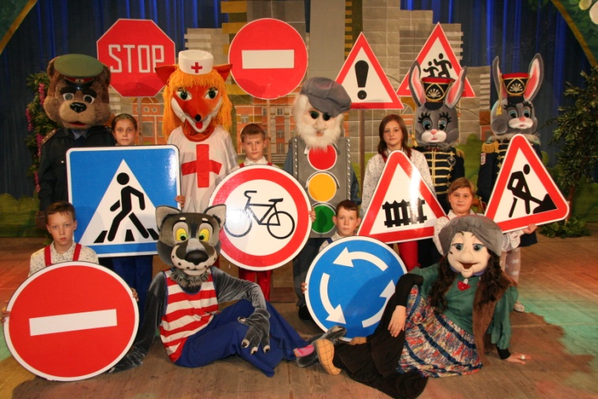
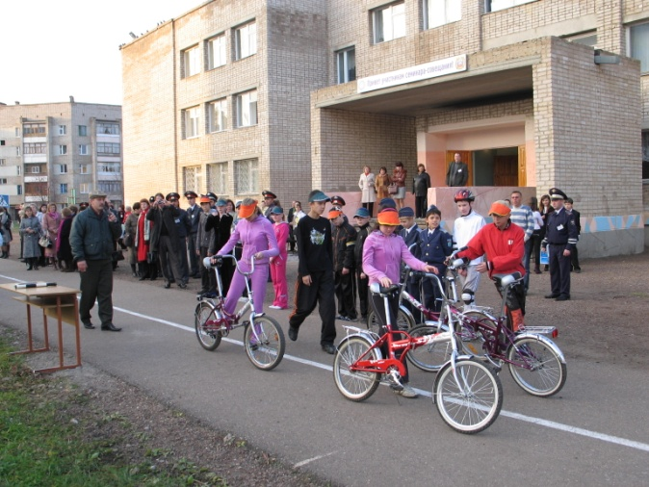
Основываясь на имеющийся положительный опыт работы, наше учреждение находится в постоянном поиске новых форм и методов работы. В 2011-2012 учебном году был разработан и проведен новый конкурс открытых занятий, мероприятий по профилактике ДДТТ и изучению ПДД среди ДОУ компенсирующего вида, присмотра и оздоровления, раннего возраста. Среди ОУ и ДОУ впервые был проведен конкурс скульптурной поделки «Инспектор ГИБДД – мой добрый друг и защитник», лучшие работы отправлены на Республиканский конкурс скульптурной поделки.
В 2013-2014 учебном году в рамках Всероссийской акции «Шлем всему голова» был проведен городской конкурс рисунков среди обучающихся 1-х классов и воспитанников дошкольных учреждений. Лучшие работы были отобраны для выпуска тематического календаря.
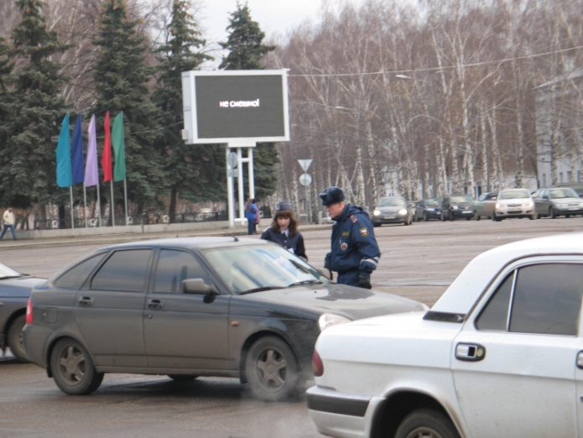
Проведение массовых акций является одной из важнейших форм активного воздействия на жителей нашего города:
- Городская акция, посвященная Дню памяти жертв ДТП
- Городская акция «Вместе мы можем спасти миллионы жизней», посвященная началу десятилетия действий по обеспечению безопасности дорожного движения 2011-2020 гг.
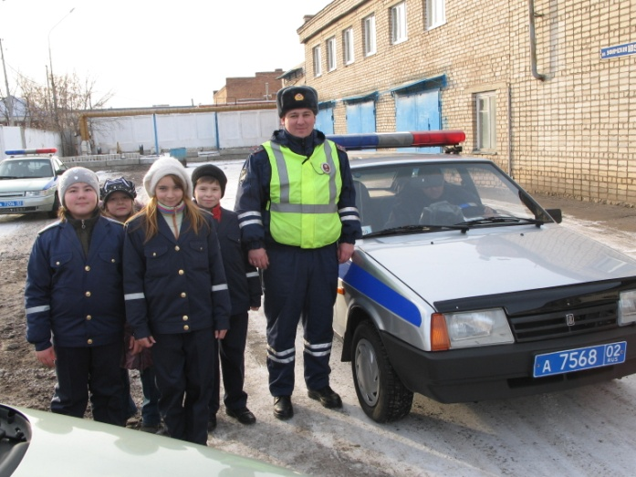
- Городская акция «Юный пешеход» 1 сентября
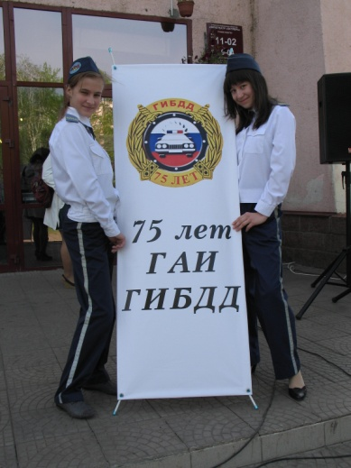
Большое значение имеет работа по предупреждению ДДТТ в дни школьных каникул. Традиционными стали летние профильные лагеря при ОУ и УДО – СОШ № 19 – «Веселый регулировщик», СОШ № 23, лицей № 8 - «Знатоки ПДД». В каникулярный период дети Центра совместно с сотрудниками ОГИБДД участвуют в профилактических операциях: «У правил дорог каникул не бывает!», "Внимание, дети!", «Каникулы без опасности!». В период летних каникул для детей пришкольных оздоровительных лагерей МБОУ ДОД «ЦД(Ю)ТТ» организует:
- кинолектории по ПДД в кинокомплексе «Октябрь» и ДПК «Агидель»;
- экскурсии в ГИБДД;
- тематический спектакль по ПДД «Светофорчик» (ДК «Нефтехимик») для обучающихся начальных классов.
3. Информационно-методическая деятельность.
В течение последних шести лет городским штабом ЮИД организована работа, направленная на формирование бережного, уважительного отношения к участникам дорожного движения. Разработан пакет методических материалов, рекомендаций по организации работы отрядов ЮИД, в помощь классным руководителям, учителям начальных классов. В 2006 – 2012 учебных годах все образовательные учреждения города были обеспечены современными наглядными пособиями. Разработана методичка для воспитателей детских садов.
Проводятся семинары с руководителями отрядов ЮИД, обучающие семинары для учителей начальных классов, классных руководителей, воспитателей детских садов по методике обучения учащихся ПДД, использованию разнообразных форм внеклассной работы по предупреждению детского дорожно-транспортного травматизма.
В общеобразовательных и дошкольных учреждениях проводятся инструктивно-методические семинары для администрации и педагогов: «Развитие и закрепление у детей навыков безопасного поведения на улицах и дорогах», «Профилактическая работа по БДД и изучению ПДД в ДОУ».
Педагогами Центра разработаны:
- памятки юного пешехода для учащихся ОУ;
- памятки для воспитанников ДОУ;
- памятки для родителей «Безопасность в машине»;
- инструкции для учителей и воспитателей по предупреждению детского дорожно-транспортного травматизма.
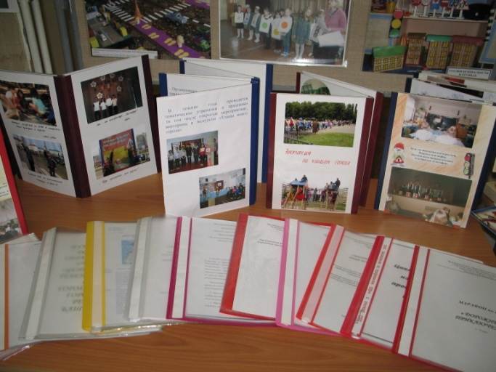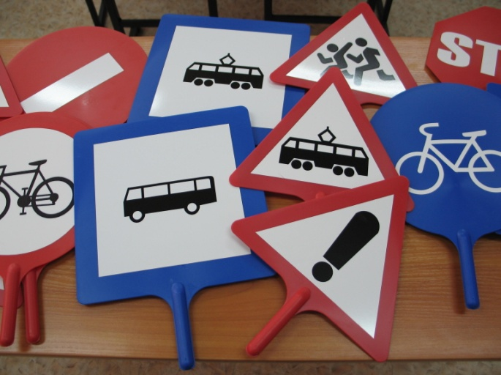
При проведении родительских собраний рассмотрены вопросы по предупреждению правонарушений среди несовершеннолетних в сфере дорожного движения, а также разъяснялась родителям необходимость ежедневного напоминания детям соблюдения правил безопасного поведения на дорогах.
Огромную профилактическую значимость играют статьи о безопасности дорожного движения написанные членами штаба ЮИД, сотрудниками ГИБДД, в городских газетах, читателями которых являются жители города, а для детей в школах и в детских садах организуется подписка на всероссийскую газету «Добрая дорога детства». Газету централизованно и круглогодично получают 21 ОУ, 46 ДОУ, 1 УДО.
Работа городского штаба ЮИД постоянно освещается в средствах массовой информации. Регулярно транслируются по кабельному телевидению ТК «Телеконтур» и ТК « Салават» передачи о совместной работе ГИБДД и штаба ЮИД по БДД и изучению ПДД. Вопросы БДД и изучения ПДД рассматриваются во время прямого эфира, а так же на городской комиссии по БДД в Администрации городского округа г. Салавата. В средствах массовой информации подготовлены и размещены материалы по проблемам обеспечения детской дорожно-транспортной безопасности. В эфирах местных телерадиокомпаний транслируются записи бесед с сотрудниками ГИБДД, телепередачи, видеосюжеты, тематические мультфильмы по ПДД «Смешарики».
4. Информационно-аналитическая деятельность.
Ежегодно ЦД(Ю)ТТ совместно с ОГИБДД проводит обследование общеобразовательных и дошкольных учреждений на предмет готовности к организации и проведению работы по профилактике ДДТТ и изучению ПДД. На педагогических советах перед началом учебного года в общеобразовательных учреждениях рассматривались вопросы о состоянии работы по предупреждению детского дорожно-транспортного травматизма в ОУ, предусмотрев организацию занятий с учащимися по правилам безопасного поведения на дорогах. Были определены меры, направленные на повышение и эффективность профилактической работы.
В 2011 году педагоги нашего Центра разработали тесты для учащихся 1-9 классов школ по выявлению знаний по ПДД. Было протестировано более 10 000 учащихся, что составляет 85 % от общего числа учащихся г.Салават. Анализ результатов тестирования показал, насколько системно и глубоко в каждом классе ведется работа по профилактике ДДТТ и изучению ПДД. По результатам тестирования составляется рейтинг школ. Наиболее высокие баллы набрали обучающиеся школ, в которых организована работа объединений «Знатоки ПДД».
2.2 Занятия в объединении «Знатоки ПДД»
Безопасность человека – одна из глобальных проблем, которая выходит сегодня на одно из первых мест по своей актуальности. Статистические данные о детском травматизме и несчастных случаях свидетельствуют о том, что необходимо более углубленно работать по проблеме обучения школьников безопасному поведению на дорогах. Придавая важное, значение деятельности всех участников учебно-воспитательного процесса по предупреждению детского дорожно-транспортного травматизма я стараюсь вести эту работу в тесном контакте с педагогическим коллективом и родителями, взаимодействуя с работниками ГИБДД и другими заинтересованными структурами.
При ведении занятий я постоянно совершенствую формы и методы изучения детьми правил дорожного движения и их пропаганды, создавая при этом собственную педагогическую концепцию гуманистической воспитательной системы. Приоритетом системы является личность каждого воспитанника, ее защита и развитие.
В объединении «Знатоки ПДД» обучаются 60 детей. Занятия проводятся на безе МБОУ «СОШ 23» Вблизи находится перекресток, основная магистраль и второстепенные дороги, поэтому вопрос изучения правил дорожного движения и привития навыков безопасного поведения детей на улицах и дорогах является одним из основных в деятельности педагога ДО.
Преподавание в объединении «Знатоки ПДД» и система работы по профилактике ДДТТ способствует повышению уровня знаний обучающихся и приобретения навыка безопасного поведения на улицах и дорогах .
Одним из показателей эффективности работы в этом направлении является низкий уровень ДТП с участием детей.
Целью системы работы по профилактике детского дорожно-транспортного травматизма является сохранение жизни и здоровья детей и подростков , соблюдение ими установленного порядка в области дорожного движения. Эта цель достигается решением следующих задач:
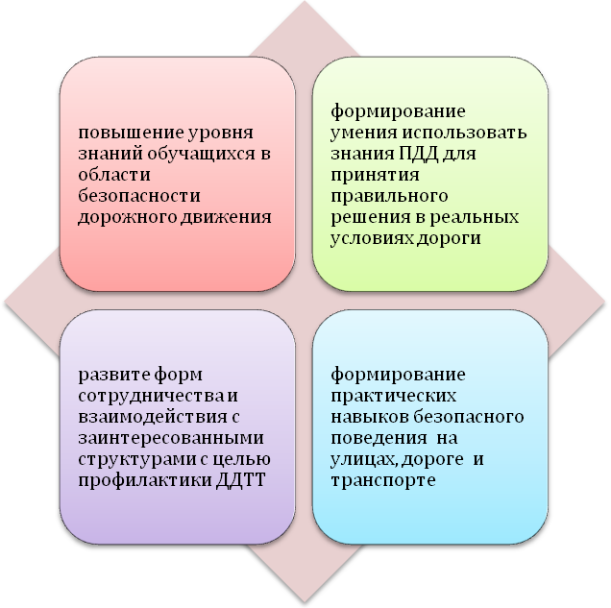
Организация работы по профилактике ДДТТ строится с учетом индивидуальных особенностей, дифференцируется по возрастным периодам.
Охрана здоровья и жизни детей предполагает организацию обучения правилам дорожного движения, основам безопасности жизнедеятельности таким образом, чтобы у каждого обучающегося сформировалась жизненно-важная потребность не только в изучении, но в соблюдении правил дорожного движения.
Учебно-воспитательный процесс состоит из трех видов деятельности:
- обучение теоретическим знаниям (вербальная информация, передаваемая педагогом);
- самостоятельная работа(изучение иллюстраций и выполнение заданий в учебных книжках - тетрадях);
- практическая отработка координации движений в играх-упражнениях(вводных, групповых, индивидуальных), умений и навыков безопасного поведения на улицах, дорогах, в транспорте.
Учебные занятия имеют практическую направленность на обеспечение безопасности детей, формирование у них самооценки, самоконтроля и самоорганизации в сфере дорожного движения. В отличие от других учебных дисциплин учащиеся должны быть заинтересованы не столько получить хорошую оценку знаний, сколько научиться правильно и безопасно вести себя в условиях дороги. А для этого весь учебно-воспитательный процесс должен быть непрерывным, систематическим( по тематическим планам), регулярным(без пропусков или замен), построенным с учетом уровня психического и физического развития детей.
Приоритетом нашей системы деятельности по профилактике ДДТТ является личность каждого воспитанника , ее защита и развитие. В основе работы с детьми по воспитанию культуры поведения на улице и в транспорте, изучению правил дорожного движения лежит педагогика сотрудничества.
Обучение основам безопасного поведения на улицах и дорогах реализуется по авторской программе «Знатоки ПДД».
Целью данной программы является усвоение ими содержания Правил дорожного движения и формирование у них умения использовать знания правил для принятия решений в реальных условиях дорожного движения, без чего невозможно обеспечение безопасности на дороге.
Указанная цель может быть достигнута должным образом лишь соответствующими методами обучения. Дети - это особая категория пешеходов и пассажиров. К ним нельзя походить с той же меркой, как ко взрослым, а потому дословная трактовка правил для них неприемлема. Нормативное изложение обязанностей пешеходов и пассажиров на недоступной младшим школьникам дорожной лексике , требующей от них абстрактного мышления , затрудняет их обучение и воспитание.
Для обучения правилам дорожного движения приоритетным, а по сути обязательным способом, проведения занятий я считаю метод максимально приближающий условия урока, проводимого в классе, к реальным требования на дороге. Достигнуть этого можно только путем демонстрации и использования средств наглядности и практических занятий.
Для проведения уроков я использую кабинет по изучению ПДД и Автогородок (Приложение№1), в которых сосредоточены дидактический материал, учебно-методическая литература( Приложение № 2), технические средства обучения ( Приложение №3), подготовлены и обобщены методические рекомендации для педагогов, родителей по проведению профилактических бесед с обучающимися.
Все занятия я стараюсь проводить с широким использованием наглядных пособий, которые:
- отображают средства регулирования движения - дорожные знаки, разметка, сигналы регулировщика, сигналы светофора и правила их применения;
- иллюстрируют действия предписанные в ПДД в случаях применения различных средств регулирования;
- Наглядно воспроизводят содержание отдельных требований, предъявляемых к пешеходам и транспортным средствам.
Для организации работы по безопасности дорожного движения имеются :
- уголок безопасности ,
- медиатека,
- плакаты,
- разнообразный дидактический материал ( карточки с алгоритмами действий , карточки-задания с ситуационными задачами, тестовые задания),
- учебно-методическая литература
- макеты дорожных знаков и светофоров, которые применяются на уроках для отработки практических навыков Безопасных маршрутов и изучения дорожной грамоты.
Систематическое использование наглядных пособий позволяет: сформировать чрезвычайно важные для учащихся образные представления о различных условиях движения, глубже усвоить содержание отдельных положений Правил, выработать умения принимать решения в соответствии с требованиями ПДД и требованиями личной безопасности и безопасности других участников движения.
Одним из важнейших условий успешного овладения изучаемым материалом является активизация познавательной деятельности обучающихся на каждом занятии с обязательным использованием УМК и применения ИКТ.
Так я выделяю следующие основные формы самостоятельной работы учащихся по изучению ПДД:
- участие в обсуждении и решении проблемных ситуаций (решение ситуационных задач);
- анализ устных ответов и их дополнение в процессе опроса при проверке знаний;
- решение тестовых заданий по изученной теме (для этого у нас есть специальные карточки, и диагностика игра-тренажер «Изучаем ПДД» в электронном варианте)
- использование интерактивных обучающих компьютерных игр ( «Не игра»), видеофильмов «Безопасные дороги детства», презентаций выполненных членами отряда ЮИД по проведенным акциям и рейдам и др.
- практические занятия по отработке навыков перехода дороги и выполнение тренировочных упражнений по сигналам регулирования, согласно правил дорожного движения, на перекрестке отрабатываются на школьной автоплощадке
В преподавании стараюсь широко использовать ИКТ. Для изучения правил дорожного движения создаем буклеты Для просмотра учебных фильмов, презентаций, интерактивных игр кабинет оснащен техническими средствами обучения: телевизором, DVD проигрывателем, Ноутбуком, мультимедийной установкой. Особенно эффективным является использование на уроках проектора, который увеличивает и передает компьютерное изображение на большой экран, обеспечивая широкий обзор.
Благодаря применяемым средствам, формам и методам ведения учебных занятий мне удается прогнозировать и добиваться качественного уровня знаний обучающихся и выходить на ожидаемый результат.
Вывод
- система работы в центе по профилактике ДДТТ и преподавание ПДД способствует повышению уровня знаний обучающихся и приобретения навыка безопасного поведения на улицах и дорогах .Одним из показателей эффективности работы в этом направлении является отсутствие дорожно-транспортного травматизма среди детей объединения «Знатоки ПДД» ;
- при реализации этого направления работы приоритетом системы является личность каждого ребенка, ее защита и развитие;
- освещение вопросов профилактики среди родителей, с привлечением работников ГИБДД, способствует повышению ответственности их за жизнь и здоровье детей.
- Для более эффективной организации работы по профилактике детского дорожно-транспортного травматизма на базе Центра детского технического творчества необходимо создание Городского ресурсного центра по профилактике БДД, основной деятельностью которого будет методическое и кадровое обеспечение образовательных учреждений города.

Заключение
Высокий уровень детского дорожно-транспортного травматизма неизбежно заставляет искать наиболее эффективные пути сохранения жизни и здоровья детей. С этой целью обучение и воспитание как формы профилактики должны быть единой системой. Только в этом случае наиболее эффективно решается главная задача профилактики - научить ребенка безопасно вести себя и правильно ориентироваться в дорожных ситуациях, воспитание сознательного отношения к выполнению Правил дорожного движения.
Изучение правил дорожного движения на уроках, в ходе классных часов, лекции, беседы с детьми и их родителями, различные конкурсы и викторины, театрализованные представления, соревнования, экскурсии и другие формы профилактики должны быть объединены в целостную систему непрерывного обучения и воспитания. При этом эффективность профилактики ДТТТ , с одной стороны, зависит от активного взаимодействия всех субъектов, заинтересованных в обеспечении безопасности дорожного движения, сохранения жизни и здоровья детей и подростков, а с другой – требуется внедрение в практику этой работы научных достижений и новых педагогических технологий.
Комплексный подход, объединяющий теоретические и практические занятия в непрерывный процесс постоянной профилактической работы с детьми и подростками имеет значительный педагогический потенциал в решении проблемы снижения детского дорожно-транспортного травматизма.

Нормативно-правовое обеспечение:
- Закон РФ об образовании.
- Конвенция о правах ребенка.
- Федеральный закон «Об основных гарантиях прав ребенка в РФ». Принят 3 июля 1998 г. Изменен 20 июля 2000 г. №103 – ФЗ.
- Федеральный закон от 10 декабря 1995 г. №196-ФЗ «О безопасности дорожного движения» (с изменениями от 2 марта 1999г., 25 апреля 2002г.)
- Правилами дорожного движения.
- Постановление Правительства РФ от 27.10.2012г. №1995-р "О федеральной целевой программе "Повышение безопасности дорожного движения в 2013-2020 г.г.".
- Указания о проведении профилактических мероприятиях УГИБДД МВД по Республике Башкортостан.
- Совместный годовой план работы МБОУ ДОД "ЦД(Ю)ТТ" и ОГИБДД Отдела МВД России по г. Салавату.
- Устав МБОУ ДОД «ЦД(Ю)ТТ».
- Городская программа «Перекресток» на 2009-2013 гг.».

Список основной литературы
- «Изучение правил дорожного движения» Внеклассная работа в начальной школе автор – составитель Е.А.Гальцова Издательство Учитель Волгоград 2008
Список дополнительной литературы:
- Давыдова, Г.Е. Профессиональная безопасность детей [Текст] /Г.Е.Давыдова // Всероссийская газета <Добрая дорога детства>. - 2001. - №2.
- «Дорожная безопасность: обучение и воспитание младшего школьника» Допущено Министерством образования в качестве методического пособия для общеобразовательных учреждений и системы дополнительного образования под общей редакцией Главного государственного инспектора безопасности дорожного движения РФ генерала –лейтенанта милиции В.Н.Кирьянова Москва Третий Рим 2007
- «Профилактика детского дорожно-транспортного травматизма в образовательных учреждениях Ярославской области» Сборник нормативных и методических материалов Департамент образования Ярославской области Ярославский региональный методический центр г.Ярославль 2007 выпуск 19 Формат СD
- Кирьянова В.Н. Профилактика детского дорожно-транспортного травматизма [Текст]: метод. пособ. / В.Н. Кирьянова.- М.: Изд. Дом Третий Рим, 2007. - 56 с.
- Ковалько В.И. Игровой модульный курс по ПДД или школьник вышел на улицу: 1-4 классы.-М.:ВАКО, 2004.-192 с.
- . Мирмович, Э.Г. К проблеме снижения детского травматизма на улицах и дорогах [Электронный ресурс]. - Режим доступа: http://propaganda-bdd.ru/index.php?act=pages&id=95. - Загл. с экрана.
- Мосунова, Л.В. Причины детского дорожно-транспортного травматизма и роль семьи в профилактике детского травматизма [Электронный ресурс]. - Режим доступа: http://vol-dou17.narod.ru/kopilka/pdd.html. - Загл. с экрана.
- «Профилактика детского дорожно-транспортного травматизма» Методическое пособие под общей редакцией Главного государственного инспектора безопасности дорожного движения РФ генерала –лейтенанта милиции В.Н.Кирьянова Москва Третий Рим 2007.
- «Профилактика детского дорожно-транспортного травматизма» Система работы в образовательном учреждении авторы-составители Т.А.Кузьмина, В.В.Шумилова Волгоград Издательство Учитель 2007.
- Работа школы по предупреждению дорожно-транспортного травматизма [Электронный ресурс]. - Режим доступа: http://sch872.edusite.ru /DswMedia/detskiydorojno-transportnyiytravmatizi.doc. - Загл. с экрана.
- Добрая дорога детства [Электронный ресурс]: интернет портал// http://www.dddgazeta.ru/

Список приложений к методической разработке:
- Приложение №1 Кабинет изучения ПДД.
- Приложение №2 Автогородок, автоплощадка.
- Приложение№3 Учебно-методический комплекс.
- Приложение № 4 План совместной работы ОГИБДД Отдела МВД России по городу Салават и Управления образования Администрации городского округа город Салават Республики Башкортостан на 2013-2014 учебный год.
- Приложение №5 Интерактивная игра «Не игра».
- Приложение №6 Презентации для проведения занятий по ПДД.
- Приложение №7 Конспекты занятий.
- Приложение №8 Игры, викторины.
- Приложение №9 Профилактические беседы.
- Приложение №10 Взаимодействие с другими учреждениями города.
- Приложение № 11 Итоги городского конкурса «Шлем всему голова» - выпуск тематического календаря.
- Приложение № 12 Участие в городских мероприятиях ЦД(Ю)ТТ.
- Приложение №13 Памятки пешеходам.
- Приложение №14 Памятки родителям.
- Приложение №15 Памятки для водителя.
- Приложение №16 Обращения к водителям.

